"מחר"
סינגל שני ללהקת זמן
מתוך אלבום הבכורה שיצא בחודשים הקרובים
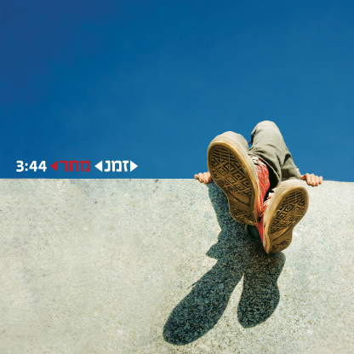
בלינק הזה תוכלו להוריד את העטיפה

בואו להכיר את הסינגל הממכר והרוק'נ'רולי של להקת זמן
"מחר"
שיר אהבה פסימי ואופטימי, שיר אהבה אוניברסלי שכל אחד יוכל למצוא בו את עצמו.
הסיטואציה המורכבת בה נמצא זוג האוהבים, מתוארת בשיר במילים פשוטות וישירות
והפרידה המתקרבת והכאב, עטופים בלחן ובהגשה אופטימיים ובהפקה מוזיקלית מהודקת.

יונתן פיינגולד, הסולן והכותב, מגובה בשותפו לעשייה יוסי מזרחי (הדג נחש), מביאים איתם משב מרענן של גיטרות והרמוניות שקורצות לכל מה שמרכיב את הישראליות שלנו.

זמן חורשים בימים אלו את במות המדינה, תוך כדי השלמת אלבום הבכורה שלהם המופק על ידי יוסי מזרחי עצמו.

פנקו את עצמכם באי פי החדש של זמן:
http://zman.bandcamp.com/

תמונה של זמן שצולמה על ידי DAX Group:
http://www.dicemarketing.co.il/pr/zman_hofaa.jpg

זמן הם:
יונתן פיינגולד - שירה
יוסי מזרחי - באס
גון צדוק – חשמלית, גיא לנדאו – חשמלית, שרון פטרובר – תופים, רן גיל – קלידים

לפרטים נוספים איילת שגב ayelet@dicemarketing.co.il

